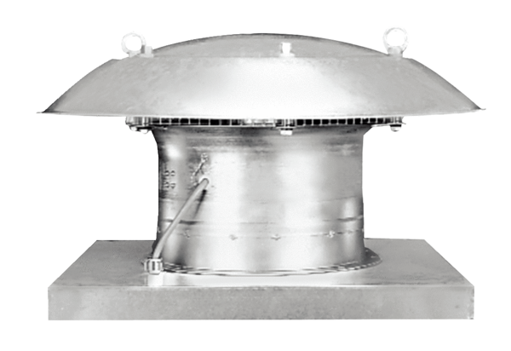Axial-Dachventilator EZD 25/2 BVerpackungseinheit: 1 StückSortiment: C
Artikelnummer: 0087.0202Hersteller: MAICO

